**Sistema:** Lista de Importações da sua Loja

**Tipo de Evidência:** Negativa

Acessar a url: <https://desafio-qa.herokuapp.com/>

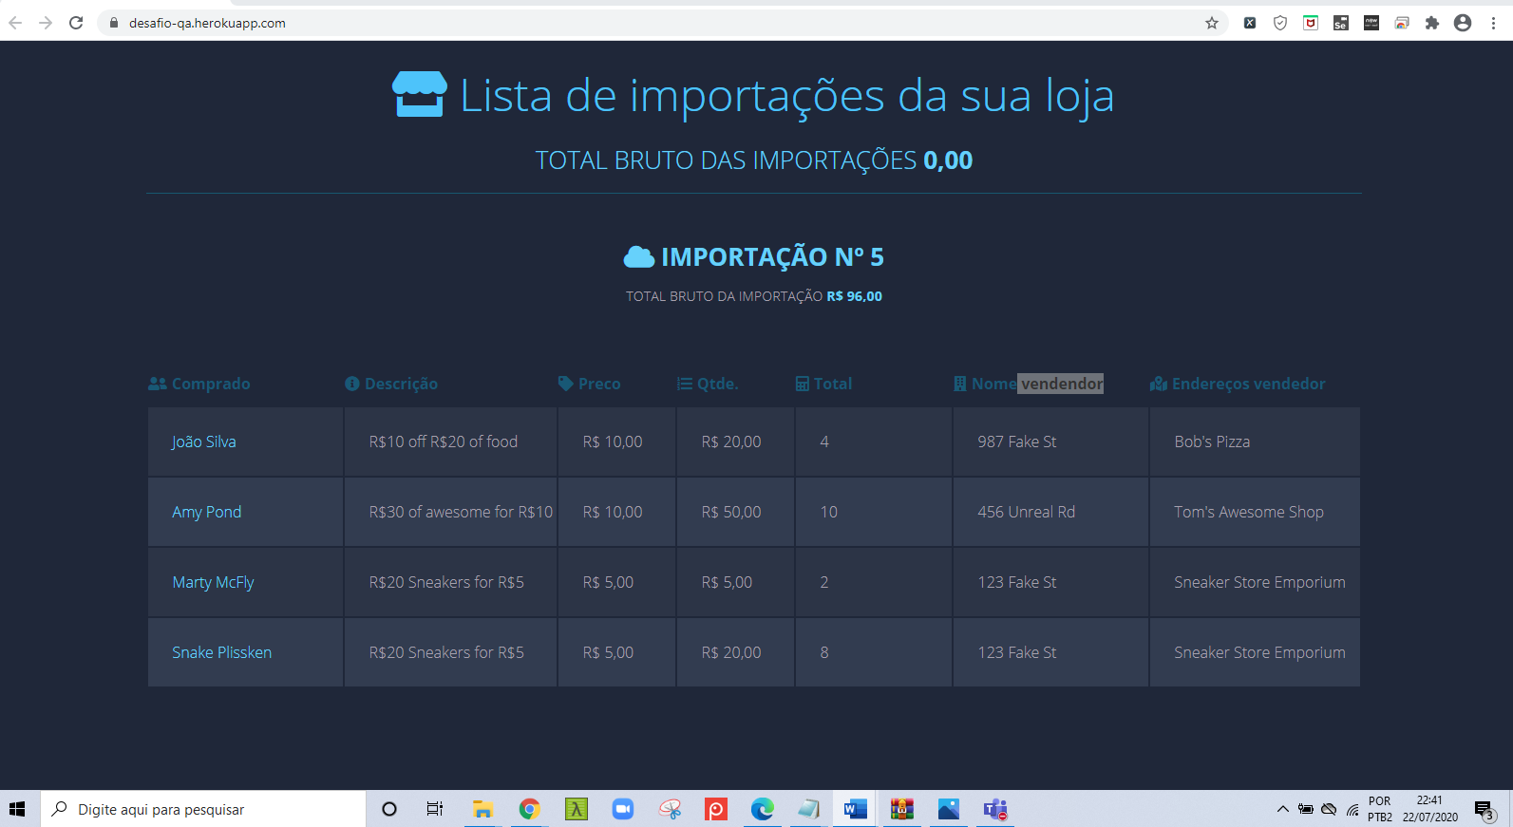

**Bug 001:** Sistema está exibindo o nome do “vendendor” escrito errado. Sistema deve exibir “Nome vendedor”.

**Bug 002:** Sistema está exibindo a palavra “Comprador” sem a letra “r” e a palavra “Preco” escrita sem a letra “ç”;

**Bug 003:** Sistema está exibindo o "Total" para o Comprador "Amy Pond" incorreto. Sistema deve exibir "Total" = "40,00".

**Bug 004:** Sistema está exibindo o "Total" para o Comprador "Marty McFly" incorreto. Sistema deve exibir "Total" = "10,00".

**Bug 005:** Sistema está exibindo o "Total" para o Comprador "Cobra Plissken" incorreto. Sistema deve exibir "Total" = "10,00".

**Bug 006:** Sistema está exibindo o valor “0,00” no campo “TOTAL BRUTO DAS IMPORTAÇÕES” (abaixo do título) de forma incorreta. Sistema deve exibir o valor de “80,00”.

**Bug 007:** Sistema não está exibindo o identificador monetário "R$" no campo "TOTAL BRUTO DAS IMPORTAÇÕES";

**Bug 008:** Sistema está exibindo a mascará do campo “TOTAL BRUTO DAS IMPORTAÇÕES” de forma incorreta. Sistema deve exibir a máscara: “xx,xx”



**Bug 009:** Sistema está exibindo o valor “96,00” no campo “TOTAL BRUTO DAS IMPORTAÇÕES” (exibido acima da tabela) de forma incorreta. Sistema deve exibir o valor de “80,00”.

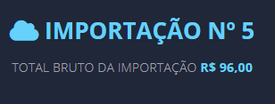

**Bug 010:** Sistema está exibindo o valor das colunas “Qtde” e “Total” trocadas. O dado exibido na coluna “Qtde.” corresponde a coluna “Total”, e o dado da coluna “Total” corresponde a coluna “Qtde.”;

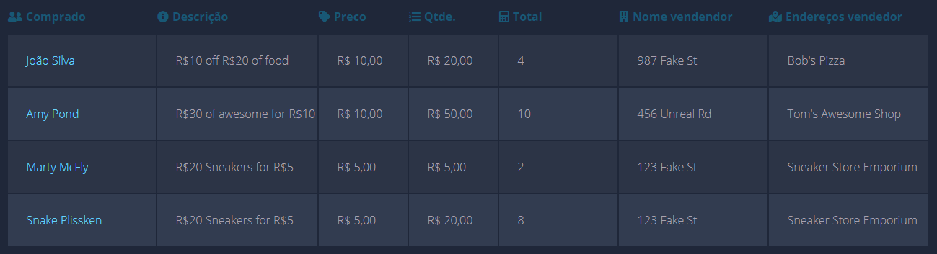

**Sistema:** Lista de Importações da sua Loja

**Tipo de Evidência:** Melhoria

**Executor:** Bétila Santos

**Melhoria 001:** Sistema não deve exibir palavras abreviadas:

